日本手話学会 2021年12月発行
Newsletter (2021) vol.2

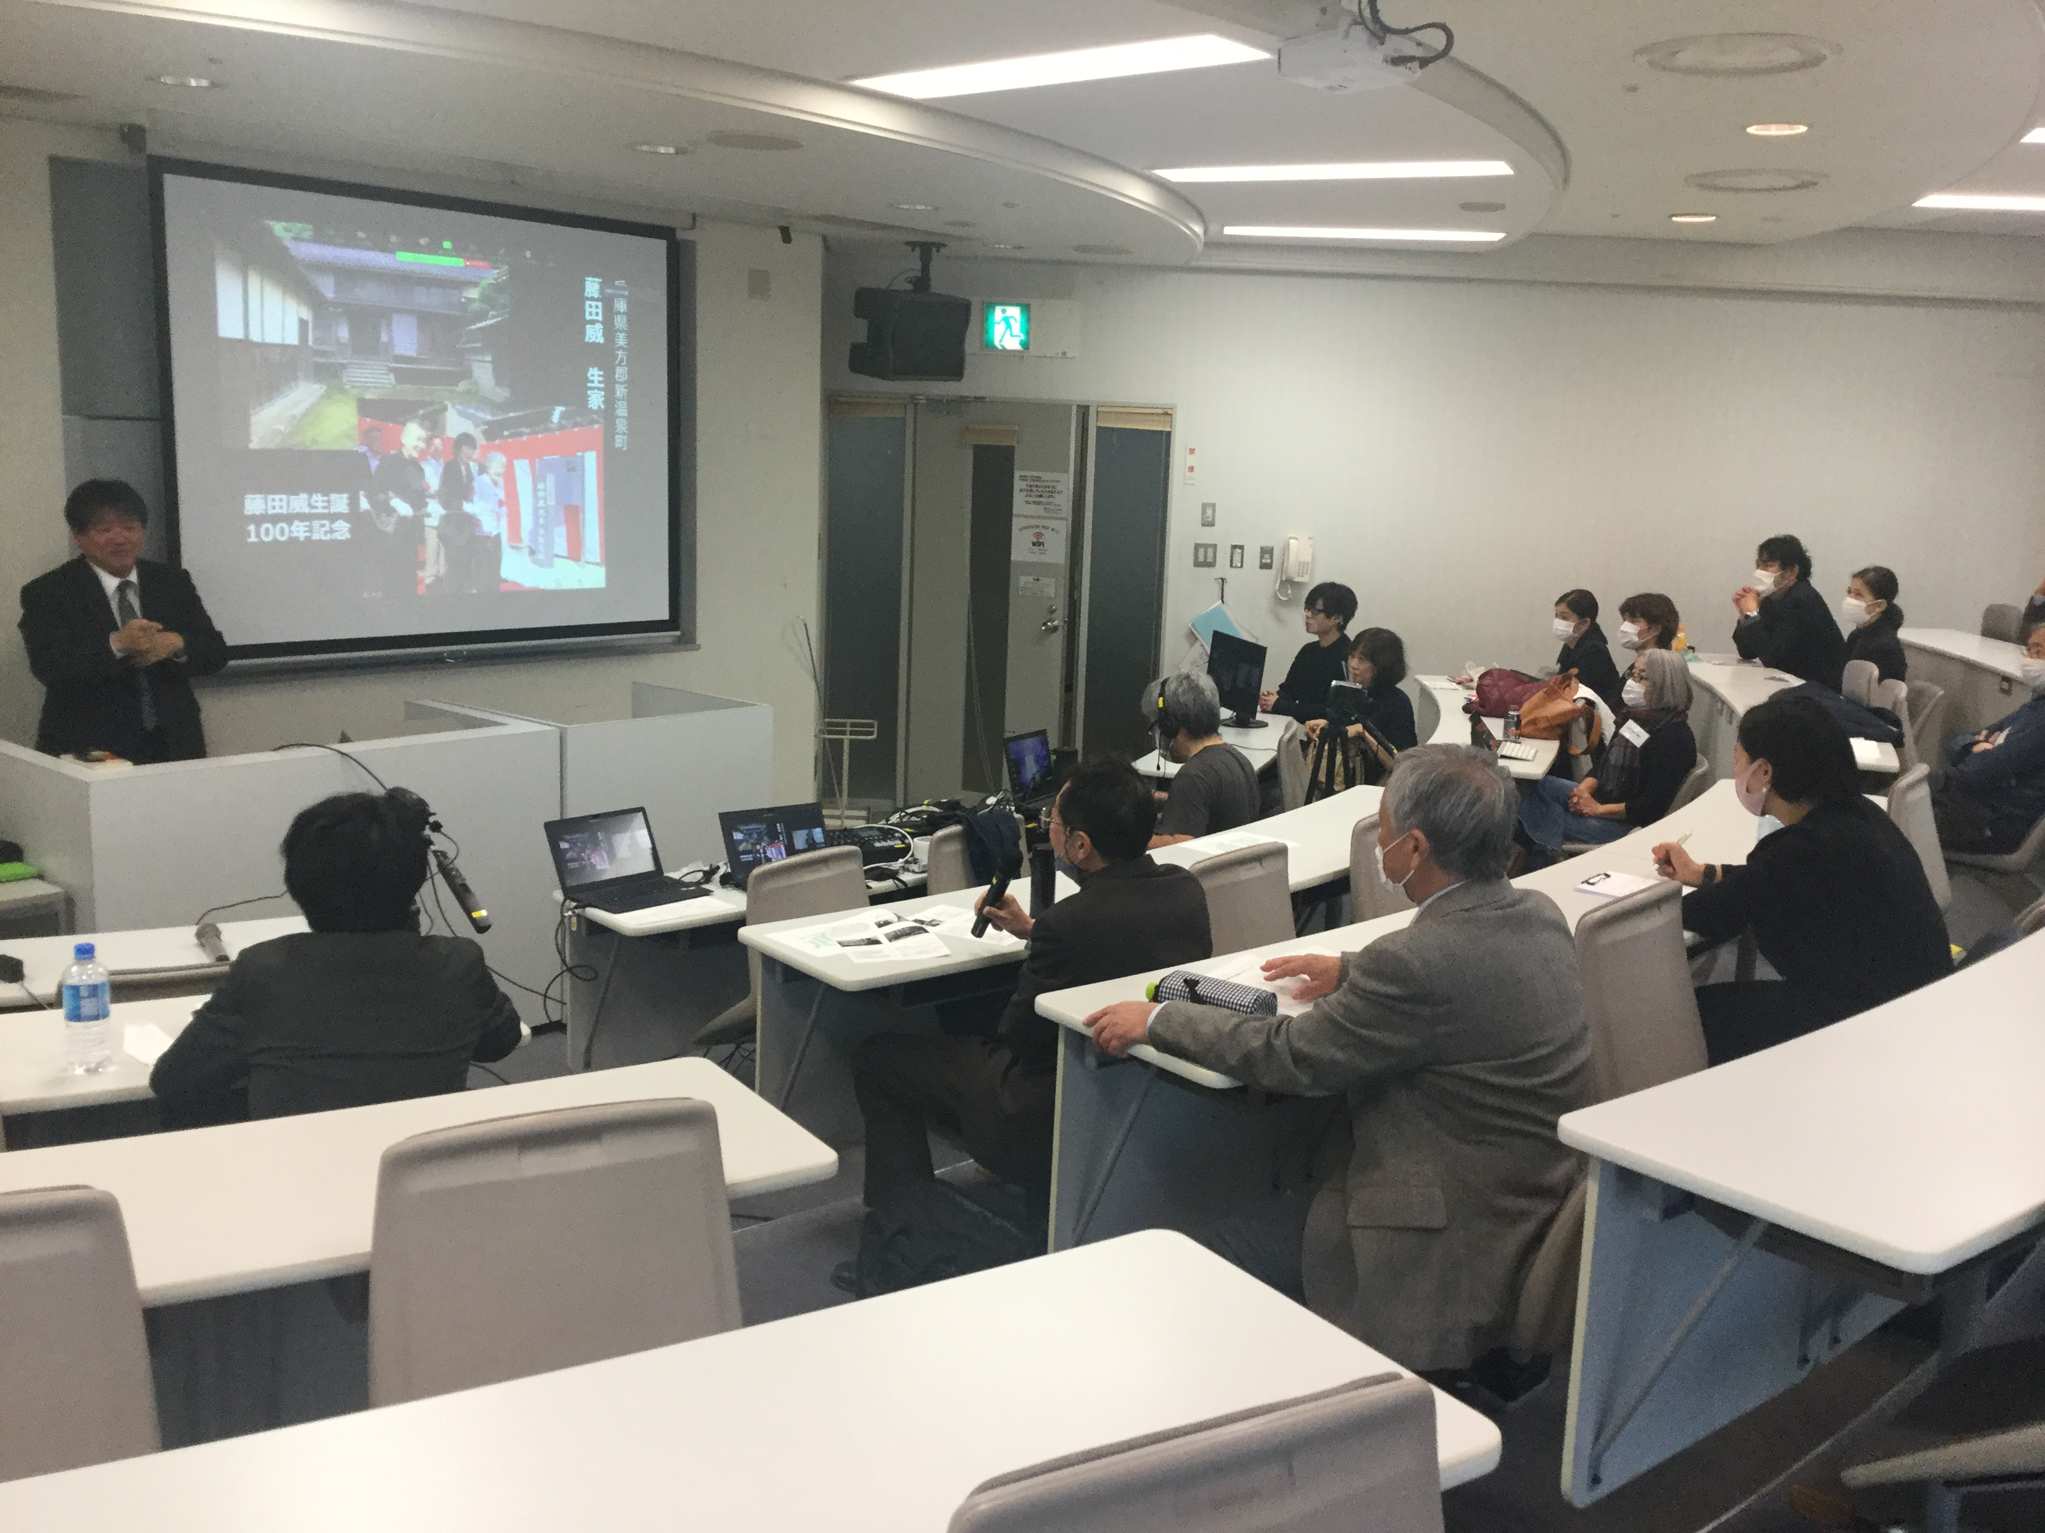
基調講演（前田浩先生）と参加者、通訳者、要員たち。

第４７回日本手話学会大会

2021年12月11日（土）大阪市（ドーンセンター・セミナー室2）にて、第47回日本手話学会大会がhybrid形式で開催された。参加者は30名弱に留まったものの、基調講演や研究発表では会場に足を運んだ人だけでなく、onlineでも積極的な質問が寄せられ、大会参加者たちにおける手話言語学への関心の高さが窺われた。
最初は基調講演「「成人聴覚障害者の就労支援とコミュニケーション：ことばは何をつたえうるか」（10:00~12:00）がおこなわれ、長らく大阪市立聾学校に奉職し、定年退職した後に大阪ろう就労支援センターを立ち上げられた前田浩先生が自身の生い立ちや聾学校時代の経験などを踏まえながら、大阪ろう就労支援センターにみるさまざまな課題を訴えた。
休憩を挟んだ後、総会がおこなわれ、理事たちからは「手話学会の会員がどんどん減っている一方、若手会員がなかなか増えず、手話学会が自然消滅の危機にあること」「今後、手話学会の将来像が描きにくい状況にあること」などが手話されたものの、積極的な提案も見受けられず、今後に大きな課題を残した。
続いて計4件の研究発表がおこなわれ、onlineを通した質疑応答なども積極的におこなわれた。研究発表の演台および発表者は下記の通りである。#1「手話言語における文構造と韻律境界の特徴」田頭未希（東海大学）、#2「日本手話言語の変質：意味論・語用論的アプローチによる分類手法から」川口聖（国立民族学博物館）、#3「日本手話における手型変化」原大介・三輪誠（豊田工業大学）、#4「日本手話にみる送り指文字と迎え指文字：超拡張記号図式と圏論による送迎指文字の考察」末森明夫（産業技術総合研究所）。なお、田頭氏の発表はonlineによりおこなわれた。
また大会が久しぶりに関西地域でおこなわれるにあたり、情報保障体制に不安があったものの、関西地域に住む手話通訳者や要員おおび理事有志の尽力により、関西地域での大会の開催にも目処が立ったものと考えられる。
なお2022年度におこなわれる第48回日本手話学会大会の日時および場所は未定である。今後の大会は全国各地で開催するのか、それとも関東と関西地域のたすき掛け開催にするのか、情報保障体制（手話通訳者の確保）の問題とも絡めて、十分な意見交換および集約が望まれる。

